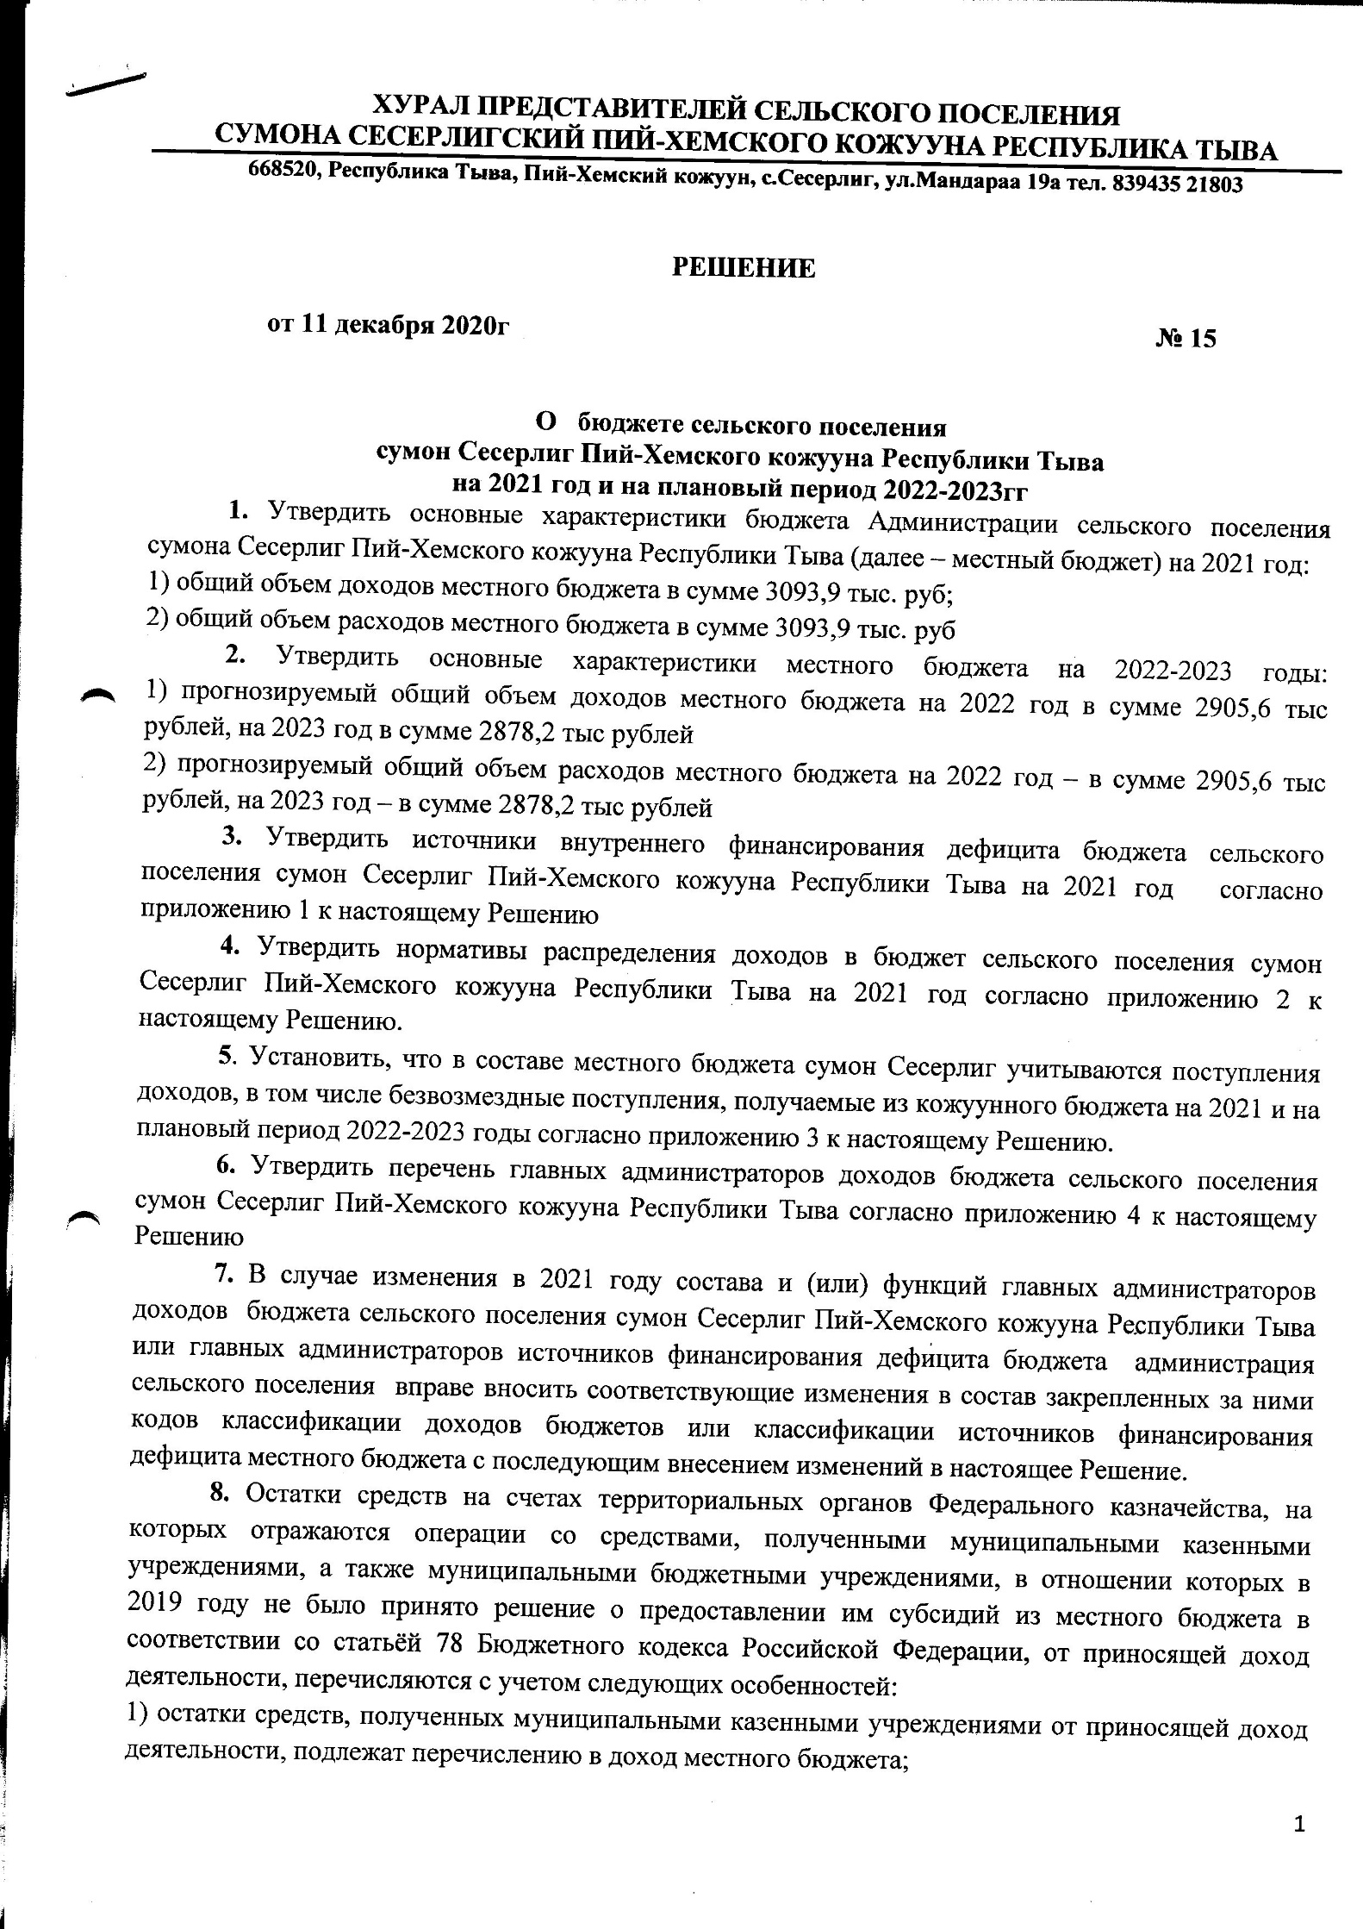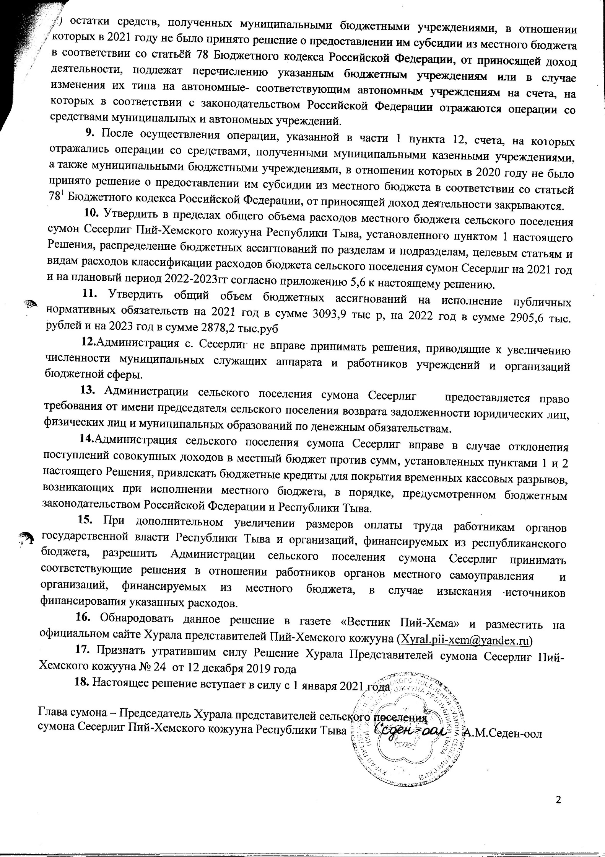

Приложение № 1
к Решению Хурала представителей сельского поселения
сумона Сесерлиг Пий-Хемского кожууна Республики Тыва
№ 15 от 11 декабря 2020 г

Источники внутреннего финансирования дефицита бюджета сельского поселения сумон Сесерлиг Пий-Хемского кожууна Республики Тыва на 2021 год и на плановый период 2022-2023гг
 | (тыс.руб)
Наименование | код | 2021 | 2022 | 2023
Источники внутреннего финансирования дефицитов бюджетов | 000 01 00 00 00 00 0000 000
Изменение остатков средств на счетах по учету средств бюджетов | 816 01 05 00 00 00 0000 000
Увеличение остатков средств бюджетов | 816 01 05 00 00 00 0000 500 | -3093,9 | -2905,6 | -2878,2
Увеличение прочих остатков денежных средств бюджетов сельских поселений | 816 01 05 02 01 10 0000 510 | -3093,9 | -2905,6 | -2878,2
Уменьшение остатков средств бюджетов сельских поселений | 816 01 05 00 00 00 0000 600 | 3093,9 | 2905,6 | 2878,2
Уменьшение прочих остатков средств бюджетов сельских поселений | 816 01 05 00 00 00 0000 610 | 3093,9 | 2905,6 | 2878,2

Приложение № 2
к Решению Хурала представителей сельского поселения сумона Сесерлиг Пии-Хемского кожууна Республики Тыва
№ 15 от 11 декабря 2020 г
Нормативы распределения доходов в бюджет сельского поселения
сумон Сесерлиг Пий-Хемского кожууна Республики Тыва на 2021 год и плановый период 2022 и 2023 годов
(в процентах)
Наименование дохода | Бюджет сельского поселения
1 | 2
ДОХОДЫ ОТ ОКАЗАНИЯ ПЛАТНЫХ УСЛУГ (РАБОТ) И КОМПЕНСАЦИИ ЗАТРАТ ГОСУДАРСТВА
Прочие доходы от оказания платных услуг (работ) получателями средств бюджетов сельских поселений | 100
Прочие доходы от компенсации затрат бюджетов сельских поселений | 100
ПРОЧИЕ НЕНАЛОГОВЫЕ ДОХОДЫ
Невыясненные поступления, зачисляемые в бюджеты сельских поселений | 100
Прочие неналоговые доходы бюджетов сельских поселений | 100
Средства самообложения граждан, зачисляемые в бюджеты сельских поселений | 100

 | Приложение № 3
 | к Решению Хурала представителей сумона Сесерлигский Пий-Хемского кожууна Республики Тыва "О бюджете сельского поселения сумон Сесерлиг Пий-Хемского кожууна Республики Тыва на 2021 год и плановый период 2022 и 2023 годов " № 15 от "11" декабря2020 года
ОБЪЕМ
поступлений собственных доходов по основным источникам в 2021 году и плановом периоде 2022 и 2023 годов
Код бюджетной классификации Российской Федерации | Наименование доходов | годы
Код бюджетной классификации Российской Федерации | Наименование доходов | 2021 | 2022 | 2023
1 00 00000 00 0000 000 | НАЛОГОВЫЕ ДОХОДЫ | 1 078,0 | 1 087,0 | 1 092,0
1 01 00000 00 0000 000 | Налог на прибыль,доходы | 74,0 | 77,0 | 79,0
1 01 02010 01 0000 110 | Налог на доходы физических лиц с доходов, источником которых является налоговый агент, за исключением доходов, в отношении которых исчисление и уплата налога осуществляются в соответствии со статьями 227, 2271 и 228 Налогового кодекса Российской Федерации | 74,0 | 77,0 | 79,0
1 05 00000 00 0000 000 | Налоги на совокупный доход | 3,0 | 4,0 | 4,0
1 05 03010 01 0000 110 | Единый сельскохозяйственный налог | 3,0 | 4,0 | 4,0
1 06 00000 00 0000 110 | Налоги на имущество | 1 001,0 | 1 006,0 | 1 009,0
1 06 01030 10 0000 110 | Налог на имущество физических лиц, взимаемый по ставкам, применяемым к объектам налогообложения, расположенным в границах сельских поселений | 53,0 | 57,0 | 57,0
1 06 06033 10 0000 110 | Земельный налог с организаций, обладающих земельным участком, расположенным в границах сельских поселений | 56,0 | 56,0 | 56,0
1 06 06043 10 0000 110 | Земельный налог с физических лиц, обладающих земельным участком, расположенным в границах сельских поселений | 892,0 | 893,0 | 896,0
 | НЕНАЛОГОВЫЕ ДОХОДЫ | 20,0 | 21,0 | 22,0
1 13 00000 00 0000 000 | ДОХОДЫ ОТ ОКАЗАНИЯ ПЛАТНЫХ УСЛУГ (РАБОТ) И КОМПЕНСАЦИИ ЗАТРАТ ГОСУДАРСТВА | 10,0 | 11,0 | 11,0
11301995100000130 | Прочие доходы от оказания платных услуг (работ) получателями средств бюджетов сельских поселений | 10,0 | 11,0 | 11,0
1 17 14030 10 0000 150 | Средства самообложения граждан, зачисляемые в бюджеты сельских поселений | 10,0 | 10,0 | 11,0
 | Итого налоговых и неналоговых доходов | 1 098,0 | 1 108,0 | 1 114,0
200 00000 00 0000 000 | БЕЗВОЗМЕЗДНЫЕ ПОСТУПЛЕНИЯ | 1 995,9 | 1 797,6 | 1 764,2
2 02 01010 00 0000 150 | Дотации на выравнивание уровня бюджетной обеспеченности | 1 829,0 | 1 627,1 | 1 587,8
202 16001 10 0000 150 | Дотации бюджетам сельских поселений на выравнивание бюджетной обеспеченности | 1 829,0 | 1 627,1 | 1 587,8
202 03000 00 0000 000 | Субвенции от других бюджетов бюджетной системы РФ | 166,9 | 170,5 | 176,4
202 30024 10 0000 150 | Субвенции бюджетам сельских поселений на выполнение передаваемых полномочий субъектов Российской Федерации | 1,0 | 1,0 | 1,0
202 35118 10 0000 150 | Субвенции бюджетам сельских поселений на осуществление первичного воинского учета на территориях, где отсутствуют военные комиссариаты | 165,9 | 169,5 | 175,4
ИТОГО ДОХОДОВ |  | 3 093,9 | 2 905,6 | 2 878,2

Приложение № 4
к Решению Хурала представителей сельского поселения
сумона Сесерлиг Пий-Хемского кожууна Республики Тыва
№ 15 от 11 декабря 2020 г
Перечень главных администраторов доходов бюджета сельского поселения сумон Сесерлиг Пий-Хемского кожууна Республики Тыва на 2021 год
и плановый период 2022 и 2023 годов
Код бюджетной классификации |  | Наименование главного администратора доходов местного бюджета
главн админидоходо | доходов местного бюджета
1 | 2 | 3
816 |  | Администрация сельского поселения сумона Сесерлигский Пий-Хемского кожууна Республики Тыва
816 | 1 11 05035 10 0000 120 | Доходы от сдачи в аренду имущества, находящегося в оперативном управлении органов управления сельских поселений и созданных ими учреждений (за исключением имущества муниципальных бюджетных и автономных учреждений)
816 | 1 13 01995 10 0000 130 | Прочие доходы от оказания платных услуг (работ) получателями средств бюджетов сельских поселений
816 | 1 13 02995 10 0000 130 | Прочие доходы от компенсации затрат бюджетов сельских поселений
816 | 1 17 01050 10 0000 180 | Невыясненные поступления, зачисляемые в бюджеты сельских поселений
816 | 1 17 05050 10 0000 180 | Прочие неналоговые доходы бюджетов сельских поселений
816 | 1 17 14030 10 0000150 | Средства самообложения граждан, зачисляемые в бюджеты сельских поселений
816 | 202 15001 10 0000 150 | Дотации бюджетам сельских поселений на выравнивание бюджетной обеспеченности из бюджета субъекта Российской Федерации
816 | 2 08 05000 10 0000 150 | Перечисления из бюджетов сельских поселений (в бюджеты поселений) для осуществления возврата (зачета) излишне уплаченных или излишне взысканных сумм налогов, сборов и иных платежей, а также сумм процентов за несвоевременное осуществление такого возврата и процентов, начисленных на излишне взысканные суммы
816 | 202 16001 10 0000 150 | Дотации бюджетам сельских поселений на выравнивание бюджетной обеспеченности из бюджетов муниципальных районов
816 | 202 15002 10 0000 150 | Дотации бюджетам сельских поселений на поддержку мер по обеспечению сбалансированности бюджетов
816 | 202 35118 10 0000 150 | Субвенции бюджетам сельских поселений на осуществление первичного воинского учета на территориях, где отсутствуют военные комиссариаты
816 | 2 02 30024 10 0000 150 | Субвенции бюджетам сельских поселений на выполнение передаваемых полномочий субъектов Российской Федерации
816 | 202 49999 10 0000 150 | Прочие межбюджетные трансферты, передаваемые бюджетам сельских поселений
816 | 2 19 60010 10 0000 150 | Возврат прочих остатков субсидий, субвенций и иных межбюджетных трансфертов, имеющих целевое назначение, прошлых лет из бюджетов сельских поселений

Приложение № 5
к Решению Хурала представителей
сельского поселения сумона Сесерлигский Пий-Хемского кожууна Республики Тыва
от "11" декабря 2020г № 15
Ведомственная структура расходов на 2021 год и плановый период 2022 и 2023 годов
ПО РАЗДЕЛАМ И ПОДРАЗДЕЛАМ, ЦЕЛЕВЫМ СТАТЬЯМ И ВИДАМ РАСХОДОВ
Наименование |  | РЗ | ПР | ЦСР | ВР | 2 021 | 2022 | 2 023
Наименование | глава по БК
В С Е Г О |  |  |  |  |  | 3 093,9 | 2 905,6 | 2 878,2
Общегосударственные вопросы | 816 | 01 |  |  |  | 2 898,0 | 2 706,1 | 2 672,8
Функционирование законодательных (представительных) органов государственной власти и представительных органов муниципальных образований | 816 | 01 | 04 |  |  | 2 241,0 | 2 043,1 | 2 003,8
Высшее должностное лицо ( руководитель высшего исполнительного органа местного самоуправления) | 816 | 01 | 04 | 7850100000 | 100 | 716 | 664,0 | 657,0
Фонд оплаты труда и страховые взносы | 816 | 01 | 04 | 7850100110 |  | 716 | 664,0 | 657,0
Представительный орган муниципального образования (Хурал) | 816 | 01 | 03 | 7950100000 | 100 | 120,0 | 120,0 | 120,0
Расходы на выплаты по оплате труда аппарата представительного органа муниципального образования | 816 | 01 | 03 | 7950100110 | 123 | 120 | 120,0 | 120,0
Центральный аппарат | 816 | 01 | 04 |  |  | 1 405,0 | 1 259,1 | 1 226,8
Расходы на выплаты персоналу в целях обеспечения выполнения функций государственными (муниципальными) органами, казенными учреждениями, органами управления государственными внебюджетными фондами | 816 | 01 | 04 | 7860100000 | 100 | 1 236,9 | 1 211,0 | 1 191,2
Расходы на выплаты персоналу государственных (муниципальных) органов | 816 | 01 | 04 | 7860100110 |  | 1236,9 | 1 211,0 | 1 191,2
Закупка товаров, работ и услуг для государственных (муниципальных) нужд | 816 | 01 | 04 | 7860100000 | 200 | 127,6 | 32,6 | 30,6
Иные закупки товаров, работ и услуг для государственных (муниципальных) нужд | 816 | 01 | 04 | 7860100190 | 240 | 127,6 | 32,6 | 30,6
Иные бюджетные ассигнования | 816 | 01 | 04 | 7860100000 | 800 | 40,5 | 15,5 | 5
Уплата налогов, сборов, обязательных платежей в бюджетную систему Российской Федерации, взносов и иных платежей | 816 | 01 | 04 | 7860100190 | 850 | 40,5 | 15,5 | 5,0
Резервные фонды | 816 | 01 | 11 | 9750000000 |  | 5 | 5 | 5
Резервные средства | 816 | 01 | 11 | 9750004000 | 200 | 5 | 5,0 | 5,0
Другие общегосударственные вопросы | 816 | 01 | 13 |  |  | 652,0 | 658,0 | 664,0
Осуществление гос.полномочий по установлению запрета на розничную продажу алкогольной продукции в РФ | 816 | 01 | 13 | 9705605190 | 200 | 1 | 1,0 | 1,0
МОП | 816 | 01 | 13 | 8670100110 | 100 | 651,0 | 657,0 | 663,0
Фонд оплаты труда и страховые взносы | 816 | 01 | 13 | 8670100110 |  | 651 | 657,0 | 663,0
Национальная оборона | 816 | 02 |  | 9995118110 | 100 | 165,9 | 169,5 | 175,4
Фонд оплаты труда и страховые взносы | 816 | 02 | 03 | 9995118110 |  | 165,9 | 169,5 | 175,4
Терроризм и экстремизм | 816 | 03 | 00 | 0000000000 | 200 | 5 | 5,0 | 5,0
Защита населения от чрезвычайных ситуаций природного и техногенного характера, гражданская оборона | 816 | 03 | 09 | 0230055103 | 244 | 5 | 5,0 | 5,0
Пожарная безопасность | 816 | 03 | 10 | 0810100000 | 200 | 5 | 5 | 5
Мун. Прог."Защита населения и территории от чрезвычайных ситуаций-природного и техногенного характера и обеспечение пожарной безопасности в Пий-Хемском кожууне на 2021г.-2023г." | 816 | 03 | 10 | 0810100190 | 244 | 5 | 5,0 | 5,0
комплексные кадастровые работы | 816 | 04 | 12 | 0210055101 | 200 | 0 | 0,0 | 0,0
Генеральный план территории сумона и межевание земельных участков | 816 | 04 | 12 | 0210055101 | 244
Содержание и развитие коммунальной инфраструктуры | 816 | 05 | 00 |  |  | 20 | 20 | 20
Благоустройство территории поселения | 816 | 05 | 02 | 8991000590 | 200 | 20 | 20 | 20
содержание водоколонок | 816 | 05 | 02 | 8991000590 | 244 | 20 | 20,0 | 20,0

Приложение № 6
к Решению Хурала представителей
сельского поселения сумона Сесерлигский Пий-Хемского кожууна Республики Тыва
от "11" декабря 2020г № 15
Функциональная структура расходов на 2021 год и плановый период 2022 и 2023 годов
ПО РАЗДЕЛАМ И ПОДРАЗДЕЛАМ, ЦЕЛЕВЫМ СТАТЬЯМ И ВИДАМ РАСХОДОВ
Наименование | РЗ | ПР | ЦСР | ВР | 2 021 | 2022 | 2 023
В С Е Г О |  |  |  |  | 3 093,9 | 2 905,6 | 2 878,2
Общегосударственные вопросы | 01 |  |  |  | 2 898,0 | 2 706,1 | 2 672,8
Функционирование законодательных (представительных) органов государственной власти и представительных органов муниципальных образований | 01 | 04 |  |  | 2 241,0 | 2 043,1 | 2 003,8
Высшее должностное лицо ( руководитель высшего исполнительного органа местного самоуправления) | 01 | 04 | 7850100000 | 100 | 716 | 664,0 | 657,0
Фонд оплаты труда и страховые взносы | 01 | 04 | 7850100110 |  | 716 | 664,0 | 657,0
Представительный орган муниципального образования (Хурал) | 01 | 03 | 7950100000 | 100 | 120,0 | 120,0 | 120,0
Расходы на выплаты по оплате труда аппарата представительного органа муниципального образования | 01 | 03 | 7950100110 | 123 | 120 | 120,0 | 120,0
Центральный аппарат | 01 | 04 |  |  | 1 405,0 | 1 259,1 | 1 226,8
Расходы на выплаты персоналу в целях обеспечения выполнения функций государственными (муниципальными) органами, казенными учреждениями, органами управления государственными внебюджетными фондами | 01 | 04 | 7860100000 | 100 | 1 236,9 | 1 211,0 | 1 191,2
Расходы на выплаты персоналу государственных (муниципальных) органов | 01 | 04 | 7860100110 |  | 1236,9 | 1 211,0 | 1 191,2
Закупка товаров, работ и услуг для государственных (муниципальных) нужд | 01 | 04 | 7860100000 | 200 | 127,6 | 32,6 | 30,6
Иные закупки товаров, работ и услуг для государственных (муниципальных) нужд | 01 | 04 | 7860100190 | 240 | 127,6 | 32,6 | 30,6
Иные бюджетные ассигнования | 01 | 04 | 7860100000 | 800 | 40,5 | 15,5 | 5
Уплата налогов, сборов, обязательных платежей в бюджетную систему Российской Федерации, взносов и иных платежей | 01 | 04 | 7860100190 | 850 | 40,5 | 15,5 | 5,0
Резервные фонды | 01 | 11 | 9750000000 |  | 5 | 5 | 5
Резервные средства | 01 | 11 | 9750004000 | 200 | 5 | 5,0 | 5,0
Другие общегосударственные вопросы | 01 | 13 |  |  | 652,0 | 658,0 | 664,0
Осуществление гос.полномочий по установлению запрета на розничную продажу алкогольной продукции в РФ | 01 | 13 | 9705605190 | 200 | 1 | 1,0 | 1,0
МОП | 01 | 13 | 8670100110 | 100 | 651,0 | 657,0 | 663,0
Фонд оплаты труда и страховые взносы | 01 | 13 | 8670100110 |  | 651 | 657,0 | 663,0
Национальная оборона | 02 |  | 9995118110 | 100 | 165,9 | 169,5 | 175,4
Фонд оплаты труда и страховые взносы | 02 | 03 | 9995118110 |  | 165,9 | 169,5 | 175,4
Терроризм и экстремизм | 03 | 00 | 0000000000 | 200 | 5 | 5,0 | 5,0
Защита населения от чрезвычайных ситуаций природного и техногенного характера, гражданская оборона | 03 | 09 | 0230055103 | 244 | 5 | 5,0 | 5,0
Пожарная безопасность | 03 | 10 | 0810100000 | 200 | 5 | 5 | 5
Мун. Прог."Защита населения и территории от чрезвычайных ситуаций-природного и техногенного характера и обеспечение пожарной безопасности в Пий-Хемском кожууне на 2021г.-2023г." | 03 | 10 | 0810100190 | 244 | 5 | 5,0 | 5,0
комплексные кадастровые работы | 04 | 12 | 0210055101 | 200 | 0 | 0,0 | 0,0
Генеральный план территории сумона и межевание земельных участков | 04 | 12 | 0210055101 | 244
Содержание и развитие коммунальной инфраструктуры | 05 | 00 |  |  | 20 | 20 | 20
Благоустройство территории поселения | 05 | 02 | 8991000590 | 200 | 20 | 20 | 20
содержание водоколонок | 05 | 02 | 8991000590 | 244 | 20 | 20,0 | 20,0

